**DEMO VÀ HƯỚNG DẪN SỬ DỤNG BÀI TH 4 – CÂU 2**

**NHÓM 5 – LỚP** **IT003.L21.VB2**

**Đề bài:**

**Bài 2**: Dùng cây nhị phân tìm kiếm để thống kê số lần xuất hiện của từng ký tự trong một chuỗi nhập từ bàn phím.

------------------------------------

**Demo và Hướng dẫn sử dụng:**

Bài tập này được lập trình bởi ngôn ngữ C++ và tiến hành chạy trong Visual Studio (chạy file Nhom 5_TH4/Nhom 5_TH4.sln và chọn Bai 2 để chạy)

**Bước 1:** Chạy hàm main.cpp

**Bước 2:** Nhập vào chuỗi cần thống kê số lần xuất hiện của từng kí tự

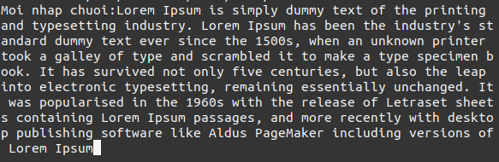

**Bước 3:** Chương trình thực hiện tạo Cây nhị phân và duyệt trung tự để trả về kết quả

*Lưu ý*: Kết quả trả về theo thứ tự tăng dần giá trị của ký tự trong bảng mã ASCII

